Univerzita Palackého v Olomouci

Pedagogická fakulta

Katedra českého jazyka a literatury

Krátké a dlouhé samohlásky
Seminární práce

Předmět: Didaktika mateřského jazyka A (KČJ/DIMJA)
Studijní obor: Učitelství pro 1. stupeň základní školy
Vypracovala: Agáta Bednárová
Ročník: 2. (letní semestr)
Vyučující: Mgr. Veronika Krejčí
Datum: 11. 4. 2016

Doplňovací cvičení

- Doplň a nebo á.

Nechoď t__m, prší t__m,
je t__m velké bl__to,
up__dneš, nevst__neš,
budeš vol__t: T__to!
Budeš vol_t: T__to,
Nestojí to z__ to.
T__t___ přijde n__ pomoc,
vyšleh__ ti z__ to!

MIKULENKOVÁ, Hana a Radek MALÝ. Procvičujeme češtinu - český jazyk 2. ročník: pracovní sešit. Olomouc: Prodos, 2004. ISBN 80-7230-114-4.

- Doplň a, á, e, é, i, í, o, ó, u, ú, ů:

z__ří, ř__jen, l__tka, l__to, citr__n, l__pa, l__st, kuř__tka, p__pá, p__lí.

BURIANOVÁ, Hana, Ludmila JÍZDNÁ a Mária TARÁBKOVÁ. Český jazyk pro 2. ročník základní školy: pracovní sešit. Vyd. 2. Ilustrace Aleš Čuma. Brno: Didaktis, 2009. ISBN 978-80-7358-133-6.

- Doplň samohlásky do neplných slov a slova přečti.

__ch__ k__s l__k

l__h__v t__žk__a zv__n__k

p__st__l l__st ___l___

KONŮPKOVÁ, Monika a Hana MARKOVÁ. Český jazyk 2: učebnice pro 2. ročník základní školy : [vytvořená v souladu s RVP ZV]. 1. vyd. Brno: Nová škola, 2012. Duhová řada. ISBN 978-80-7289-433-8.

- Poznáte, kam patří e nebo é? Doplň.

J__ n__děl__. T__ta t__měř c__l__ odpol__dn__ vaří a p__č__ sladk__ p__čivo. Č__kám__ totiž na oběd vzácn__ hosty. N__jvíc pomáhá naš__ Mark__ta. Dokonce i strýč___k s__ n__ustál__ pl__t__ kol__m. Tu a tam don__s__ něco z l__dnice n__bo z__ skl__pa. Tak__ nakráj__l vš__chnu z__l__ninu. Al___ ouv___j! Mark__ta l__tí pro l__kárničku. „ J__, t__n strýč__k j__ al__ n__šika!“

MIKULENKOVÁ, Hana a Radek MALÝ. Český jazyk 2: učebnice pro druhý ročník základní školy. Olomouc: Prodos, c2004. Modrá řada (Prodos). ISBN 80-7230-112-8.

Doplňování v tabulce se souřadnicemi

 | A | B | C | D | E | F | G
1 | m__so | sl__žka | __kol | cest__ | š__pk__ | ž__b__ | mr__k
2 | r__no | k__l__ | sl__v__ | p__še | šk__l__ | br__mb__ry | r__k__
3 | v__n__ | ovc__ | j__ma | so__v | s__š__t | sp__ | v__ta
4 | __cho | vět__a | pádl__ | k__čk__ | vrb__ | b__ta | kuř__
5 | šv__stka | sal__m | p__tek | m__ř__ | v__la | lž__čka | z__m__
6 | sv__tr | hl__v__ | okn__ | b__k | l__kař | op__c__ | l__v
7 | podz__m | vl__k | s__n__ | mr__z | skř__tek | p__n__ze | __či
8 | s__l__t | p__řina | hl__na | b__dík | tm__ | j__l__n | rohl__k

Zdroj: vlastní

Diktát

Máme doma kočku. Je celá strakatá. Ráda leze na půdu a skáče z vršku dolů. Hraje si s míčkem. Je milá a poslušná. Má ráda svůj útulný pelíšek.

MÜLHAUSEROVÁ, Hana; JANÁČKOVÁ, Zita; PŘÍBORSKÁ, Olga. Český jazyk 2. Moje česká řeč. Brno: Nová škola, 1998. ISBN 978-80-7289-246-4.

Vizuálně zajímavá cvičení

- Pomůžeš Honzíkovi správně vybrat slovo? Pokud budeš mít správně, vybarvit obrázek.

Naše 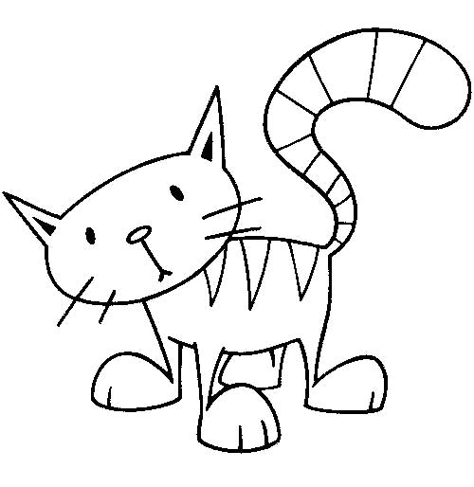 Micka spala – spála na zápraží.

Kolík – Kolik stála tvoje nová 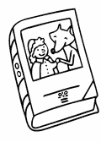 ?

Alenka jedla – jedlá 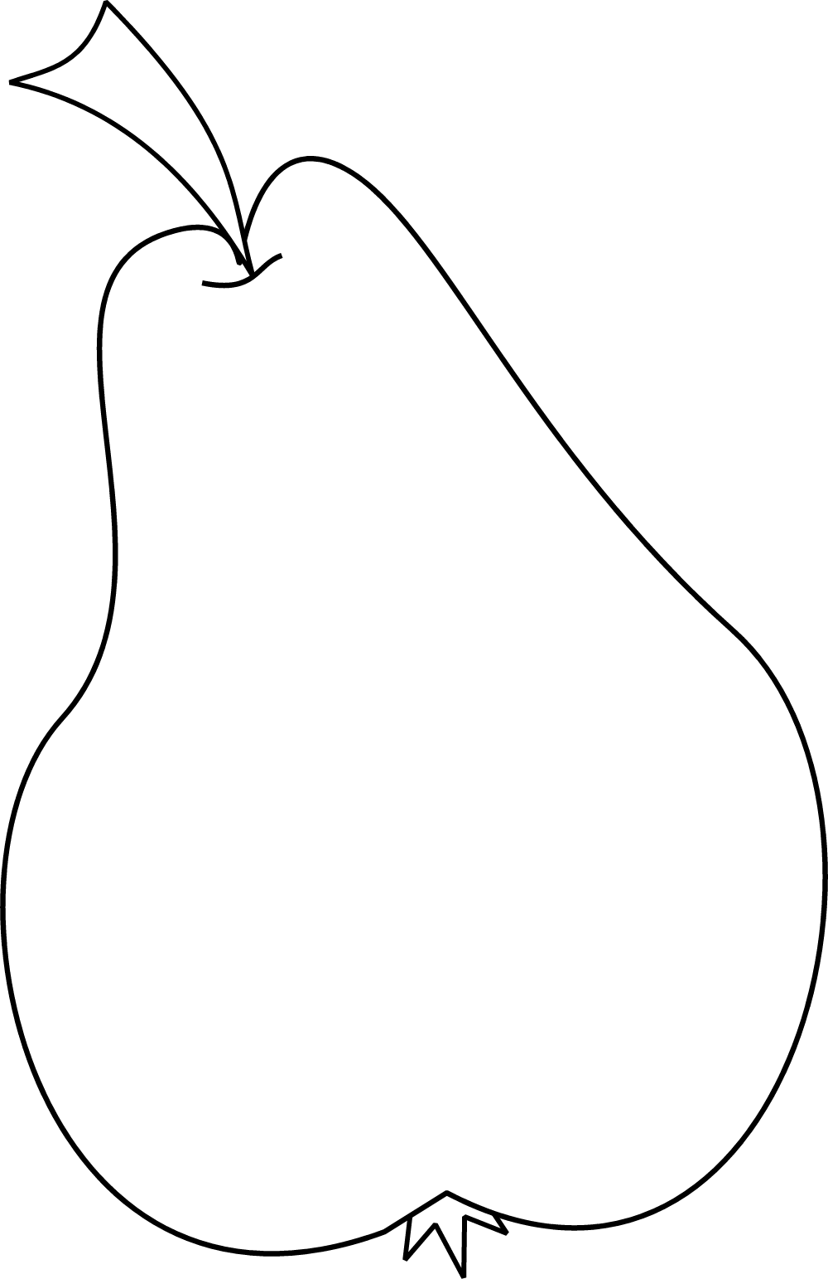 .

Máme – Mame doma malého 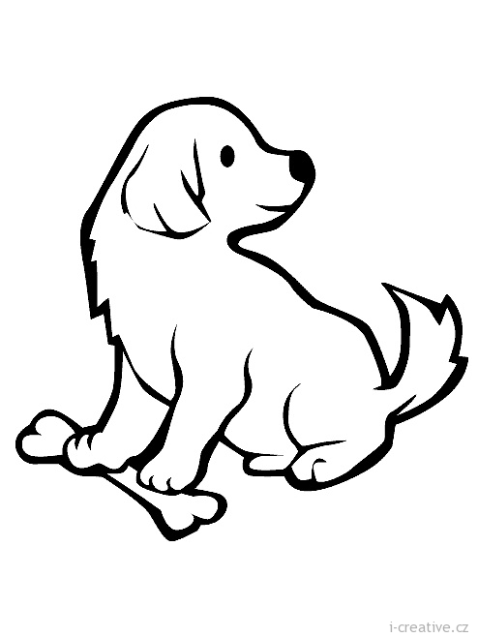 .

Venku svítí – sviti 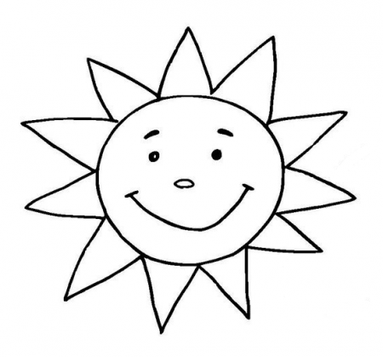.

Moje sestra Tereza má rada – ráda 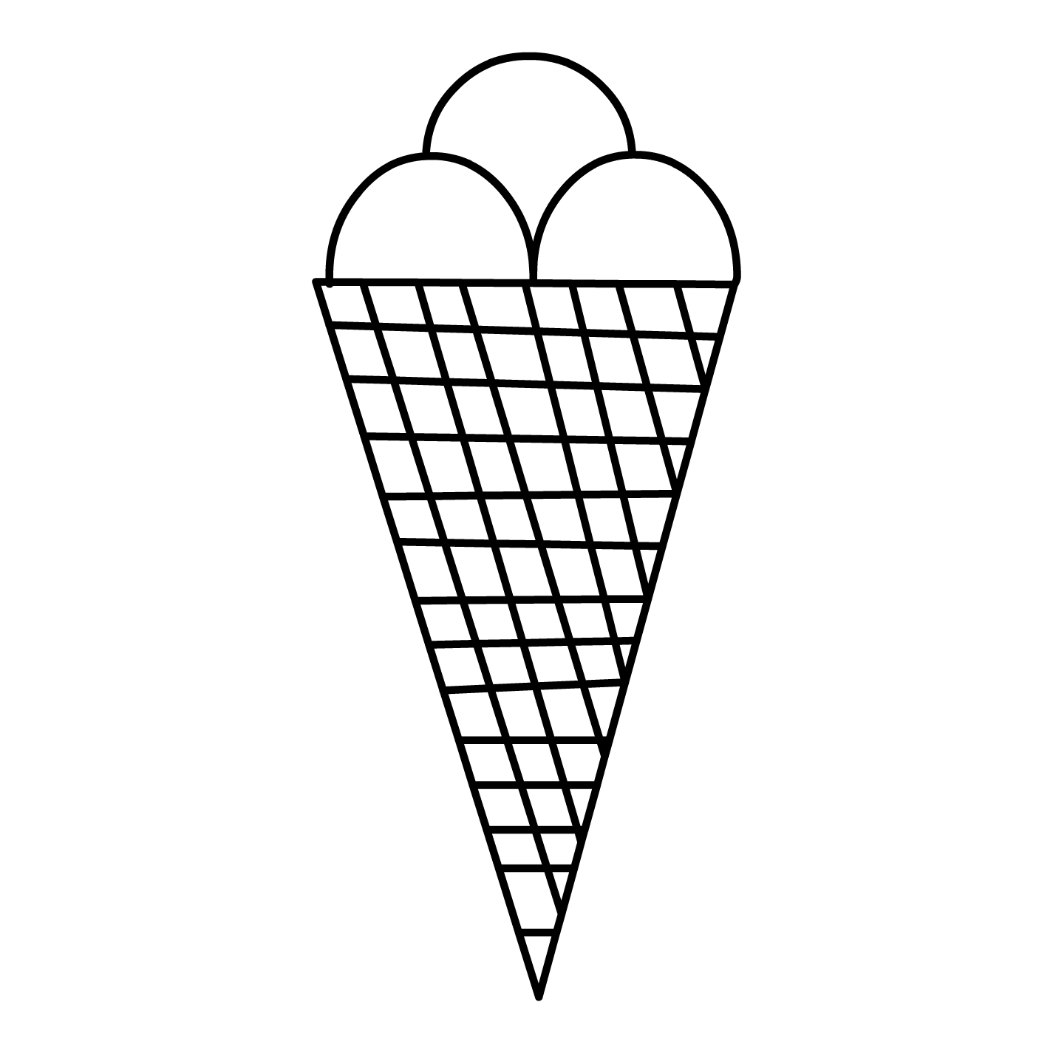.

V 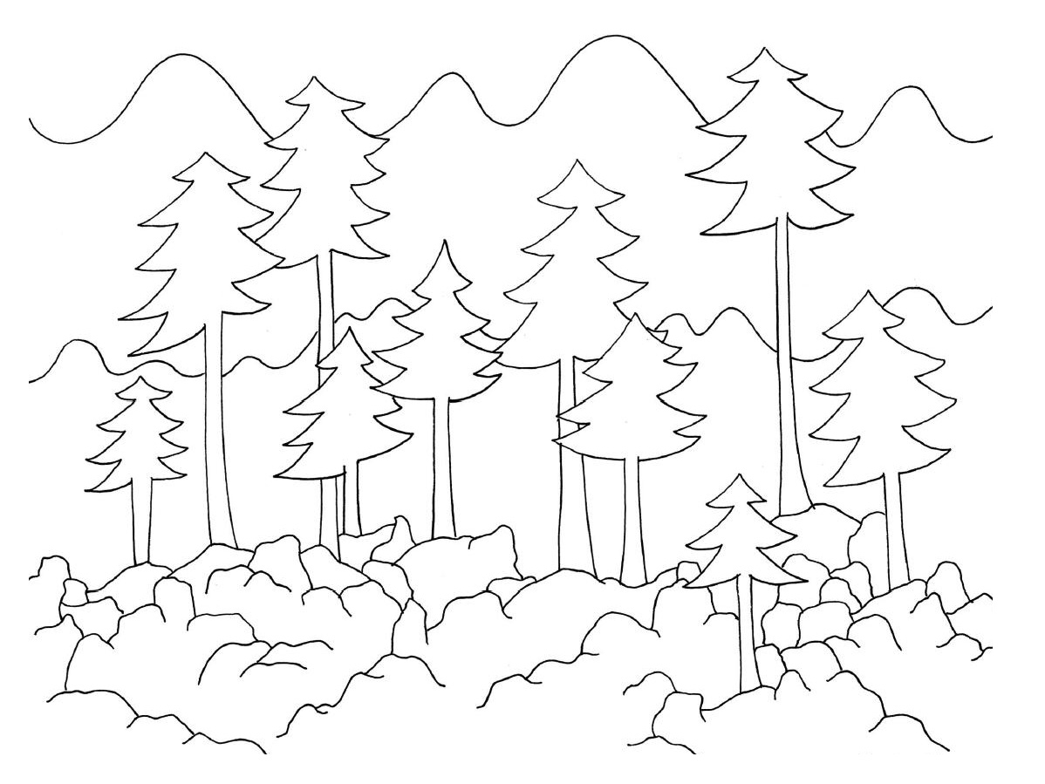 nášla – našla hodně 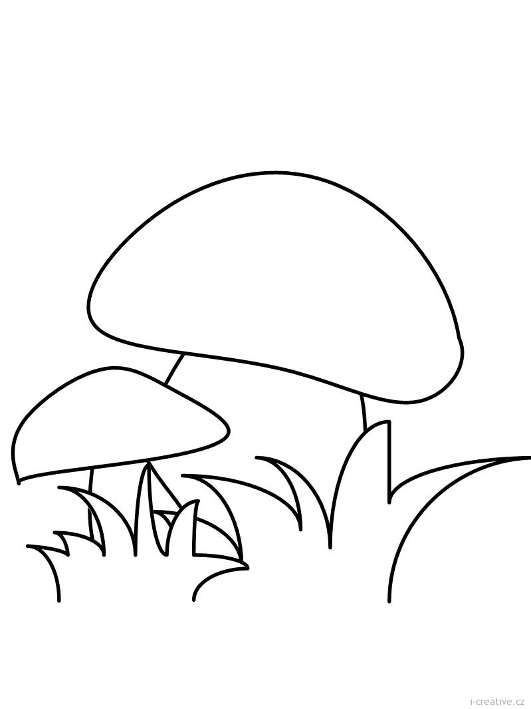.

Babička peče- péče můj oblíbený 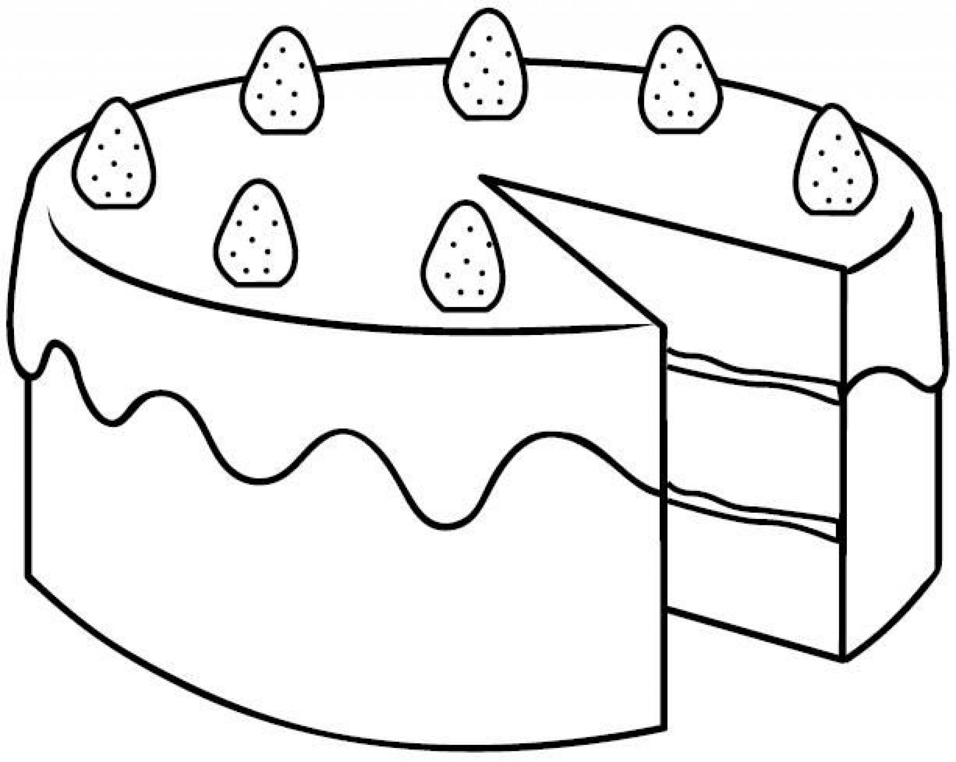 .

Zdroj: vlastní
- Najdi přeházená slova, napiš je do rámečku a spoj s obrázkem.


meporačn

nánban

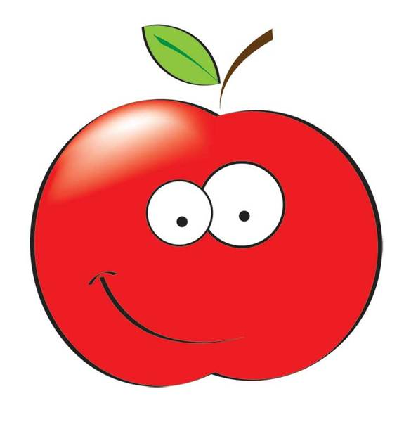
něštře

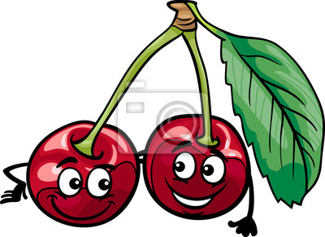
hojada

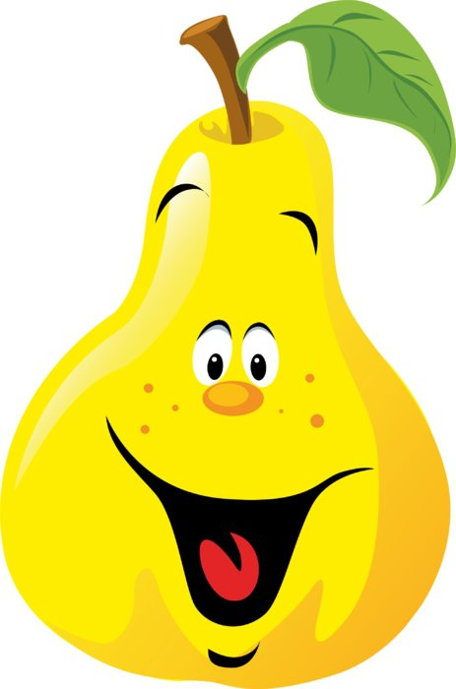
kojabl

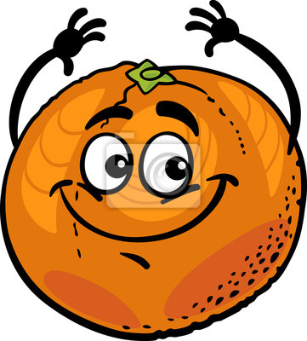
linama
nanasa

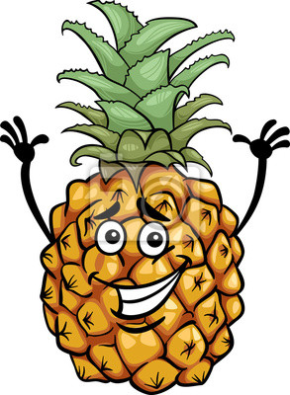
kašhru

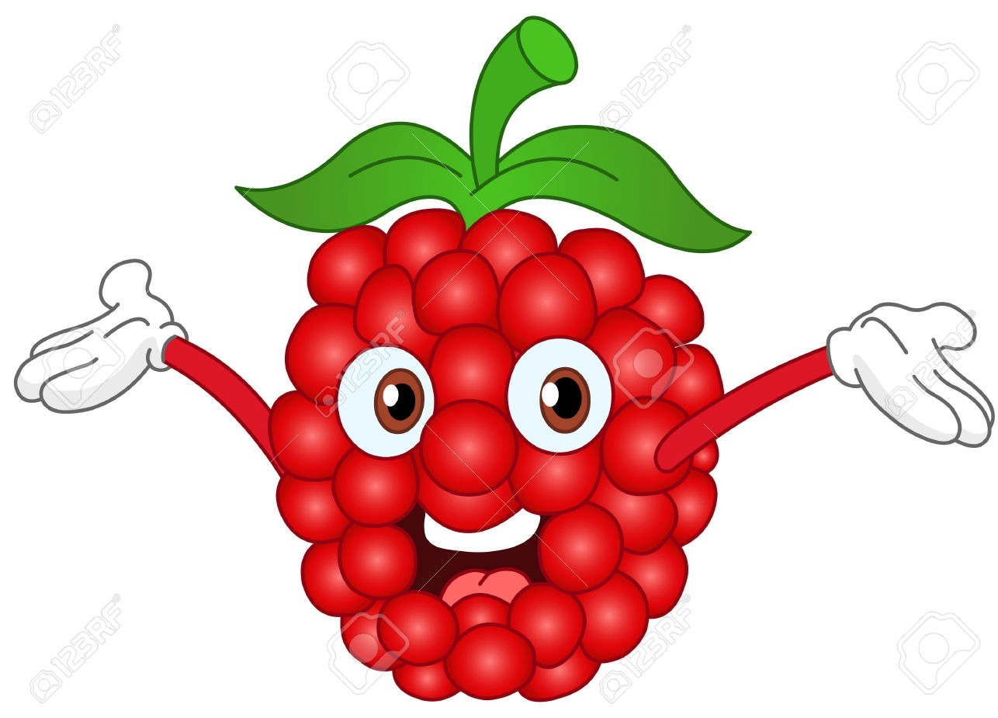

Zdroj: vlastní
Cvičení postavené na práci s chybou

- Zahrajeme si na učitele. Doplň délky samohlásek a chyby v textu oprav červeně. Poté nakresli obrázek kola.

Tomaš zařil, protože se mu splnil sen. Dobře se učil. Dostal nadherne kolo. Mělo přehazovačku. Bylo červene. Jmenovalo se Olpran. Tatinek koupil na kolo zamek. Tomaš musi na kolo davat pozor.

MÜLHAUSEROVÁ, Hana; JANÁČKOVÁ, Zita; PŘÍBORSKÁ, Olga. Český jazyk 2. Moje česká řeč. Brno: Nová škola, 1998. ISBN 978-80-7289-246-4.

Hra

Žáky rozdělíme do skupin, dvojic, můžou pracovat i samostatně -
pokud jsou žáci rozděleni do skupin, můžou mezi sebou soutěžit. To záleží na počtu žáků, nebo jaký způsob zvolí učitel.
Do jedné obálky dáme rozstříhané obrázky, do druhé obálky dáme rozstříhaná slova.
Dětem rozdáme obálky a učitel zadává úkoly.
Úkoly dáváme různé, jaké nás napadnou.
Můžeme využít s i mezipředmětovými vztahy (člověk a jeho svět - zvířata, rodina.), ale i jako pexeso.

Úkoly:
Najděte slovo, které má dvě samohlásky krátké. (kniha, lampa…)
Najděte obrázek, který začíná samohláskou. (oči)
Najděte slovo, ve kterém je jedna dlouhá samohláska. (klíč, tráva…)
Najděte slovo, které má ve svém slově dvě A. (babička, maminka…)
Najděte obrázek, který končí na samohlásku e. (židle, housle…)
Najděte slovo, ve kterém je samohláska a, í. (talíř)
Najděte slovo, které má 5 písmen a je tam samohláska u. (žalud)
Najděte obrázek, ve kterém je na druhém místě samohláska o. (koště…)

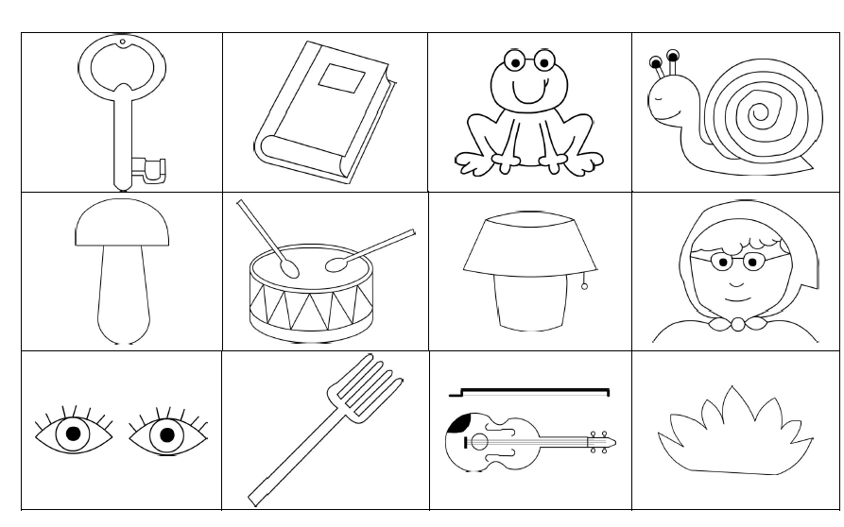

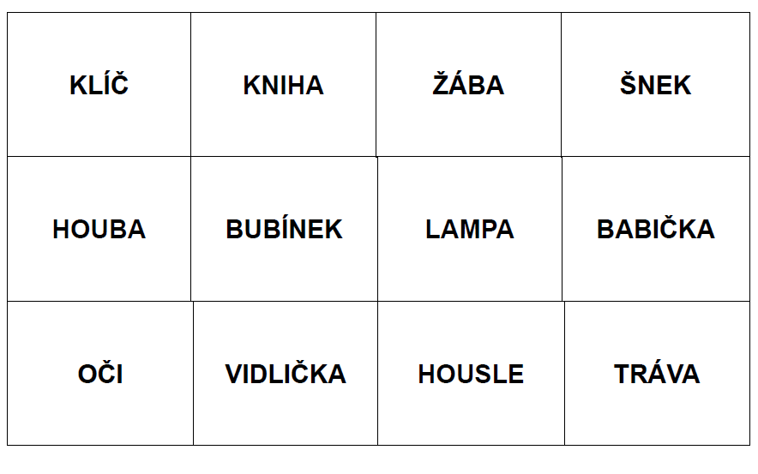

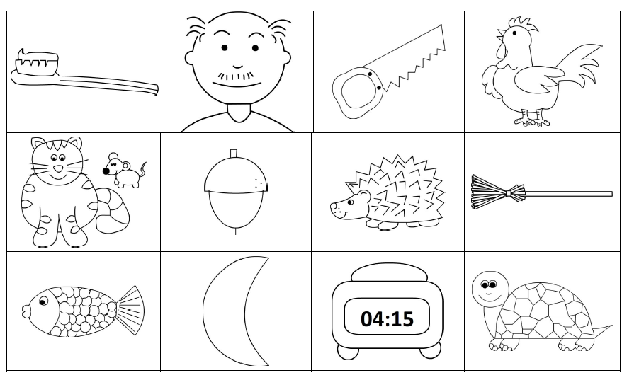
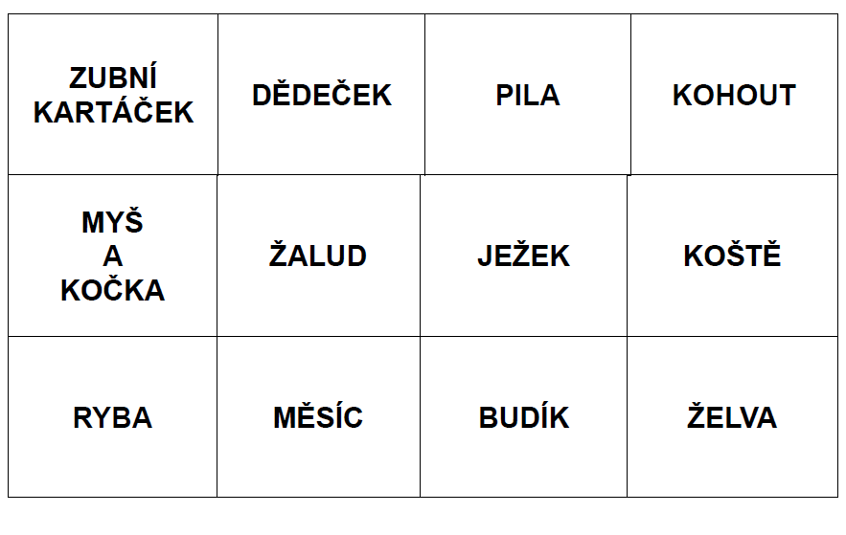
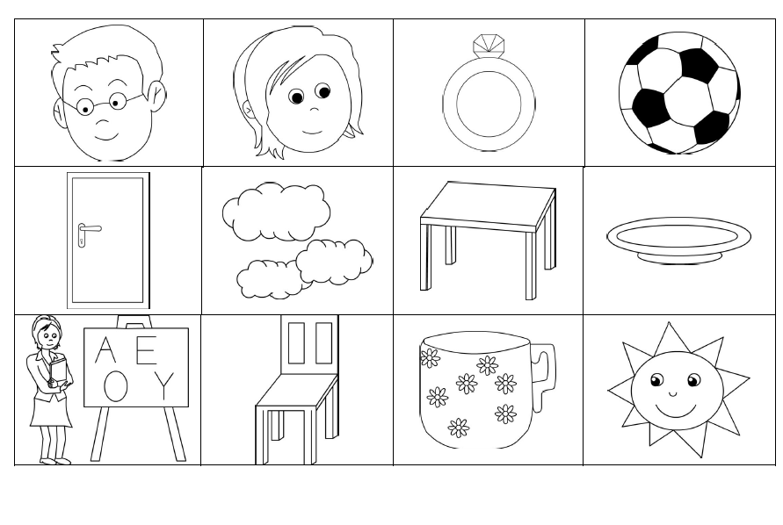
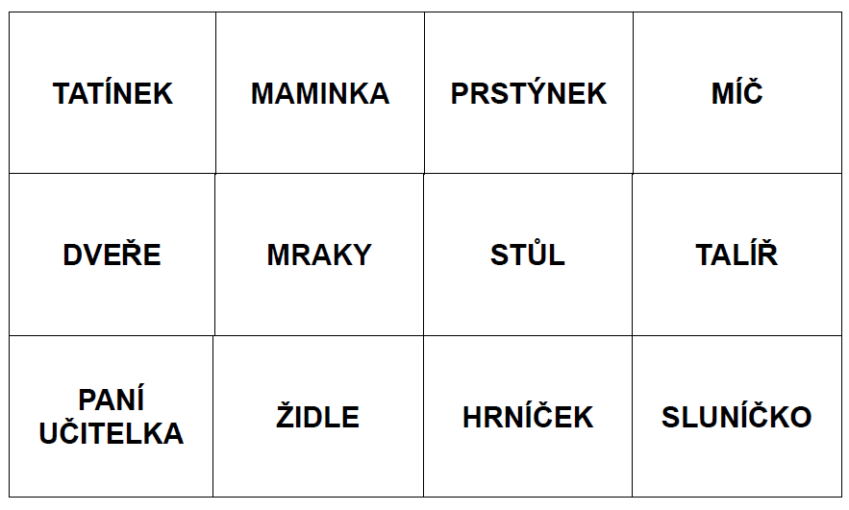

Zdroj: vlastní
Obrázkové kartičky
http://www.vesela-chaloupka.cz/data/materialy/prilohy/18_hadej-hadej-hadaci.pdf

Další použitá literatura:

MIKULENKOVÁ, Hana. Český jazyk pro 2. ročník. Vyd. 2., přeprac. podle požadavků RVP ZV. Ilustrace Jindřich Kania. Olomouc: Prodos, 2006. ISBN 80-7230-161-6.

GERŽOVÁ, Miroslava; FUKANOVÁ, Jaroslava. Český jazyk 2 nově - pracovní sešit, 1. díl. Brno: Nová škola, 2011. ISBN 80-7289-075-1.

